Kapazitätsplanungsprogramm Dokumentation

Inhaltsverzeichnis
Wie man das Programm startet? 1
Programm 1
Produkten 2
Kapazität 3
Balken-Diagramm 4

Wie man das Programm startet?
Hinweis: Das Programm ist die jar-Datei. Um eine jar-Datei in Windows zu öffnen, müssen Sie die Java Runtime Environment installiert haben. Hier finden Sie Informationen, wie Sie diese installieren können.
Im Ordner „Programm“ befinden sich 2 Dateien:
1. „CapacityPlanning“ ist das Programm selbst.
2. „products-data“ ist die json-Datei mit den 15 Produkten mit verschiedenen Arbeitsplänen.
Bitte beachten Sie, dass sich diese beiden Dateien immer im selben Ordner befinden sollten, da das Programm die json-Datei benötigt, um die Daten zu lesen.
Um das Programm zu starten, öffnen Sie einfach die jar-Datei „CapacityPlanning“. Dann sollte das folgende Fenster erscheinen:
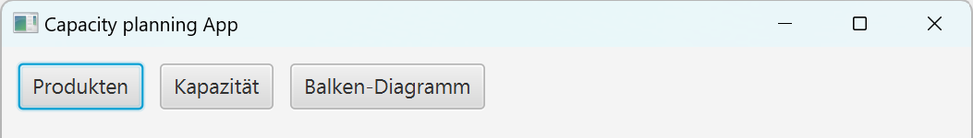

Programm
Hinweis: Den Quellcode des Programms finden Sie hier.
Im Menü gibt es 3 Schaltflächen: Produkte, Kapazität und Balken-Diagramm.

Produkten
Die Schaltfläche Produkt öffnet ein Fenster mit der Liste aller importierten Produkte mit dem Arbeitsplan.
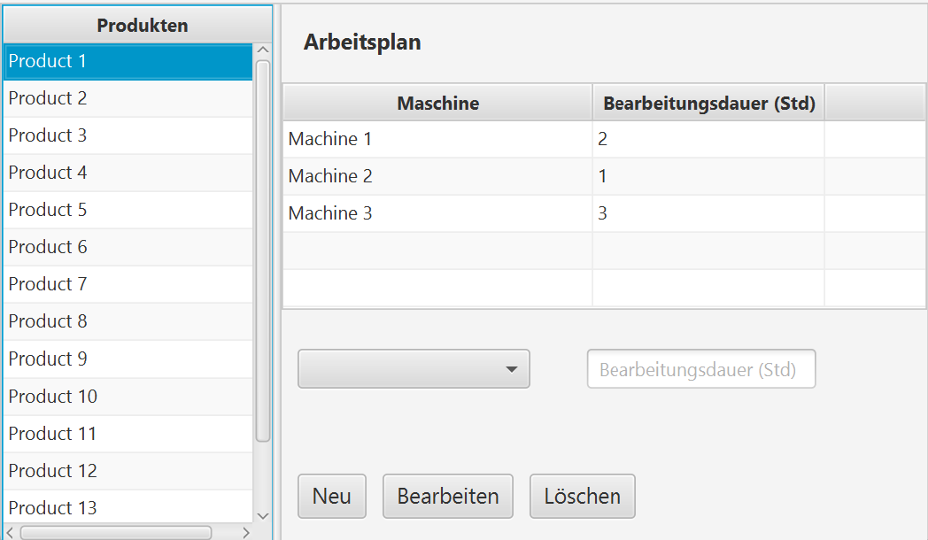
Wenn Sie auf ein bestimmtes Produkt klicken, wird die Liste aller Arbeitsschriten angezeigt. Zum Beispiel, um Produkt 1 zu produzieren:
Zuerst muss die erste Maschine 2 Stunden arbeiten, dann die zweite Maschine 1 Stunde und schließlich die dritte Maschine 3 Stunden. Nachdem alle diese Arbeitsschriten abgeschlossen sind, ist das Endprodukt fertig.
Sie können auch neue Arbeitsschriten hinzufügen. Wählen Sie einfach die Maschine in der Auswahlbox, geben Sie die Bearbeitungsdauer in Stunden ein und klicken Sie auf die Schaltfläche „Neu“. Der neue Arbeitsschrit wird dann hinzugefügt.
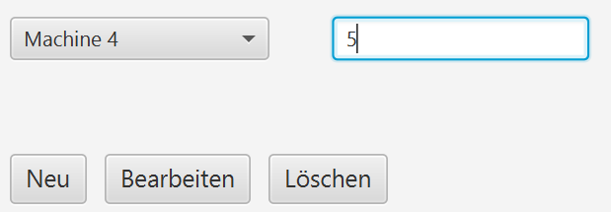
Hinweis: Es können mindestens 3 und maximal 5 Arbeitsschriten angelegt werden. Wenn das Produkt zum Beispiel bereits 5 Arbeitsschrits hat, können Sie keinen neuen hinzufügen. Dasselbe gilt für die Löschung. Wenn es 3 Arbeitsschrits gibt, dann können Sie nicht mehr löschen.
Wenn Sie einen bestimmten Arbeitsschrit ändern wollen, müssen Sie ihn auswählen, neue Werte geben und die Schaltfläche „Bearbeiten“ eingeben.
Zum Löschen wählen Sie einfach die gewünschte Arbeitsschrit aus und klicken auf „Löschen“.

Kapazität
In diesem Fenster finden Sie Informationen über die Maschinen, die Anzahl der Maschinen und die Verfügbarkeit in Stunden pro Tag. Für das Demonstrationsbeispiel werden 5 verschiedene Maschinen (Verfahren) definiert mit unterschiedlicher Anzahl. Im Betrieb werden 8h am Tag gearbeitet, Werker werden nicht berücksichtigt, es sind immer genügend Werker vorhanden.
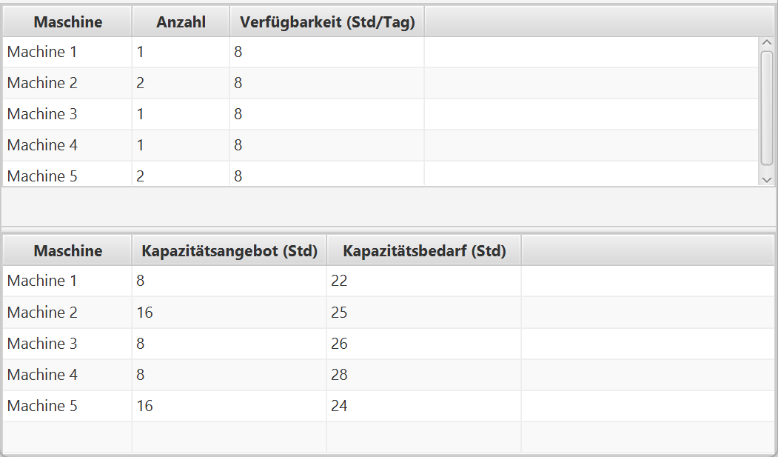

In der zweiten Hälfte des Fensters befinden sich Informationen über den berechneten Kapazitätsbedarf und das Kapazitätsangebot für jede Maschine.
Zum Beispiel ist die Anzahl der fünften Maschine – 2, und die Maschinen arbeiten 8 Stunden pro Tag. Wir multiplizieren also 2 mit 8 und erhalten 16 Stunden. Das ist also das Kapazitätsangebot von Maschine 5.
Der Kapazitätsbedarf wurde mit den Daten aus der Datei „products-data“ berechnet. Es ist die Summe aller Stunden einer bestimmten Maschine, die für die Herstellung aller angegebenen Produkte verwendet wird.
Der Kapazitätsbedarf soll mit dem vorhandenen Kapazitätsangebot abgeglichen werden. Wenn z.B. die Kapazität auf einer Maschine in einem bestimmten Zeitraum erschöpft ist, muss der nächste Zeitraum in Anspruch genommen werden.

Balken-Diagramm
Nachdem Sie auf die Schaltfläche „Balken-Diagramm“ geklickt haben, wird das folgende Diagramm angezeigt:
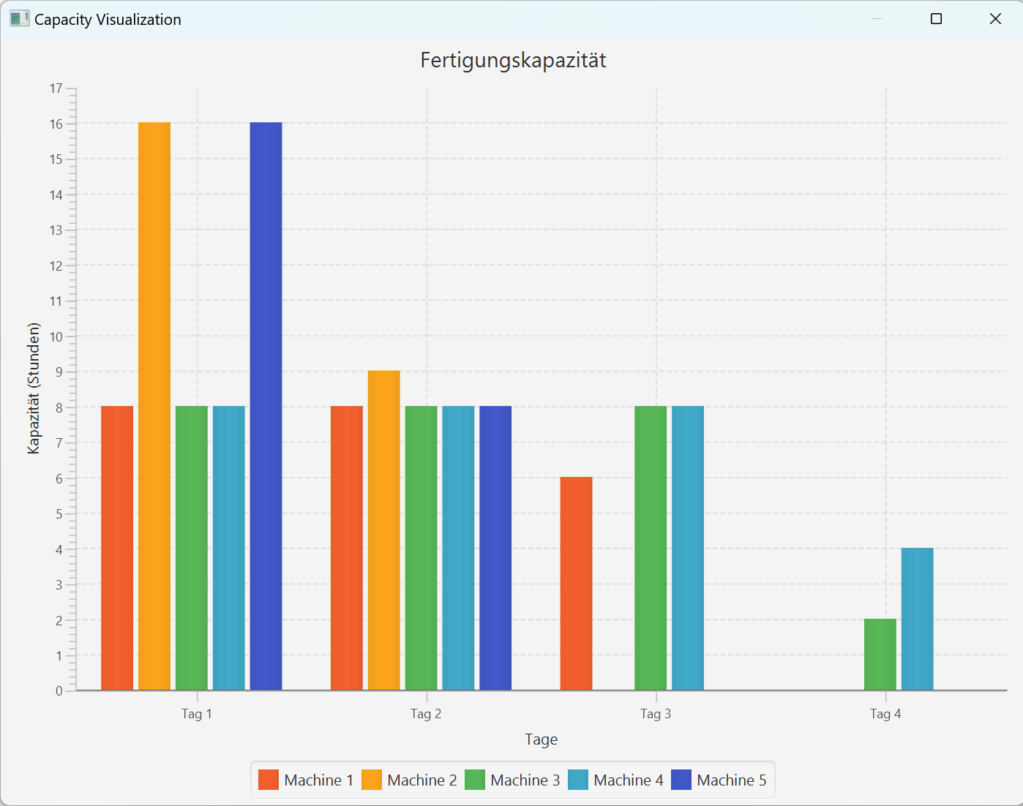

Auf der X-Achse steht die Zeit (in Tage) und auf der Y-Achse die Kapazität in Stunden. Die Maschinen sind mit unterschiedlichen Farben gekennzeichnet.
Zum Beispiel hat Maschine 1 einen Kapazitätsbedarf von 22 Stunden, das Kapazitätsangebot beträgt jedoch nur 8 Stunden pro Tag. Nach dem ersten Arbeitstag (22 Stunden - 8 Stunden) bleiben 14 Stunden übrig. Nach dem zweiten Arbeitstag (14 - 8 Stunden) sind noch 6 Stunden übrig. Die restlichen 6 Stunden bleiben also für den nächsten Zeitraum (Tag). Insgesamt hat die erste Maschine - 3 Arbeitstage gebraucht, um alle angegebenen Produkte herzustellen.

